**Wypełnianie luki w podaży kreatyny**

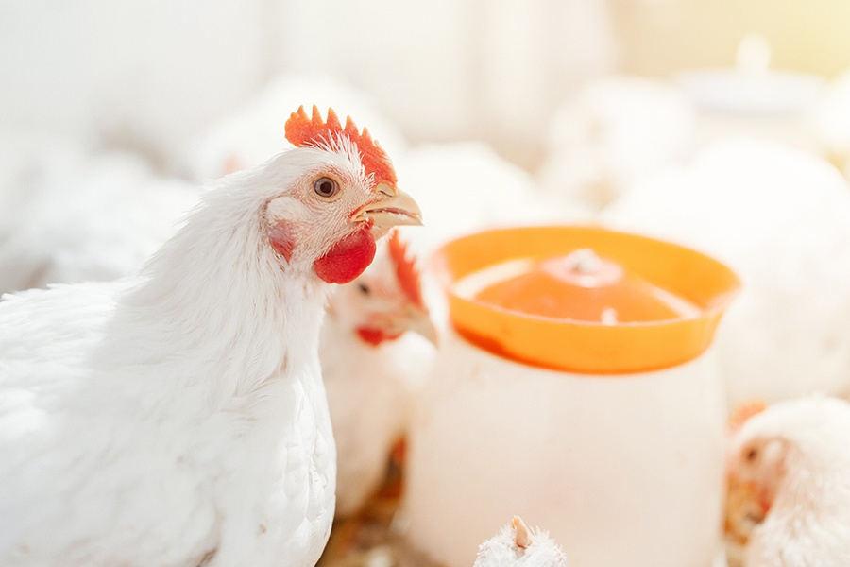

*Tylko dwie trzecie zapotrzebowania na kreatynę dla maksymalnej wydajności zwierzęcia jest dostarczane przez jego własną syntezę kreatyny.*

**Przy zwiększonym potencjale genetycznym i następującym po nim wzroście mięśni, brojlery mają zwiększone i wysokie zapotrzebowanie na kreatynę, które nie zawsze jest zaspokajane. Dodatek kwasu guanidynooctowego do paszy dla brojlerów wypełnia lukę w podaży kreatyny, zwiększając tym samym efektywność i skuteczność żywienia oraz optymalizując koszty produkcji.**

Odżywianie

Tobias Denz i Lukas Bauer, Evonik

Nowoczesna genetyka brojlerów wykazuje znaczące ulepszenia w porównaniu z ich poprzednikami sprzed ponad 60 lat. Badania pokazują, że od 1957 roku wydajność wzrostu uległa niewiarygodnej poprawie, ze wzrostem absolutnej wagi brojlerów i ich umięśnienia. W parze z tym wzrostem umięśnienia idzie większe zapotrzebowanie ptaków na kreatynę. Biorąc pod uwagę obecny poziom wzrostu w branży, zapotrzebowanie brojlerów na kreatynę jest znaczne.

Tylko dwie trzecie zapotrzebowania na kreatynę dla maksymalnej wydajności zwierzęcia jest dostarczane przez jego własną syntezę. Pozostała jedna trzecia musi być uzupełniona poprzez paszę, np. za pomocą kwasu guanidynooctowego (GAA). Do 35 dnia wzrostu brojlerów zapotrzebowanie na kreatynę może przekroczyć 100 mg dziennie. Poziom kreatyny w mięśniach może być zwiększony przez suplementację GAA rzędu 10-20%, w zależności od dawki.

**Metabolizm kreatyny**

GAA poprawia wydajność wzrostu poprzez efektywne wykorzystanie składników odżywczych i może oszczędzać argininę i energię z diety. Kreatyna jest syntetyzowana u zwierząt w procesie, który rozpoczyna się w nerkach i przechodzi przez wątrobę, zanim zacznie działać w mięśniach jako "ogniwo akumulatorowe" zwierzęcia. Tam fosforan kreatyny (Kreatyna P) pomaga w regeneracji adenozynotrójfosforanu (ATP) katalizowanej przez enzym kinazę kreatynową (CK) poprzez przeniesienie grupy fosforanowej do adenozynodifosforanu (ADP) w celu syntezy ATP. Fosforan kreatyny (Kreatyna P) działa następnie jako drugie źródło energii na poziomie komórkowym.

ATP jest uniwersalnym źródłem energii komórkowej i musi być swobodnie dostępne, aby wspierać wiele procesów zachodzących w komórce. Bardzo ważnym procesem wymagającym energii w komórce jest synteza białek z aminokwasów. Jeśli więc ATP i kreatyna P nie są łatwo dostępne, ogranicza to syntezę białek, a w konsekwencji wzrost mięśni. Wysokie stężenie kreatyny w surowicy może hamować syntezę de novo GAA z argininy i glicyny, znaną jako represja zwrotna AGAT-enzymu. Problem ten można przezwyciężyć poprzez bezpośrednią suplementację GAA, dostarczając zwierzęciu przez cały czas wystarczający poziom kreatyny. Korzyści wynikające z włączenia GAA do paszy są takie same u brojlerów i świń. Jego główne efekty obejmują poprawę współczynnika wykorzystania paszy (FCR) i jakości tuszy, wraz ze wzrostem masy ciała i poprawą zdrowia.

**Źródła kreatyny**

Chociaż białka zwierzęce stanowią potencjalne źródło kreatyny, dostępne poziomy są minimalne. Na przykład, mączka mięsno-kostna zawiera 208 ± 107 mg/kg kreatyny. Białko roślinne nie zawiera kreatyny w ogóle. Natomiast suplement, taki jak Guanamino firmy Evonik, zawiera 960 000 mg GAA/kg (co odpowiada 1 074 774 mg kreatyny/kg). Producenci muszą również wziąć pod uwagę fakt, że kreatyna nie jest stabilna termicznie, więc kiedy pasza jest granulowana kreatyna zostanie zniszczona, co można zniwelować poprzez suplementację GAA.

Tłumaczenie PZZHiPD